Aufbau der DNA
Wenn man DNA durch Erhitzen mit Säure hydrolysiert, erhält man folgende Bestandteile:
- Phosphorsäure H₃PO₄
- Desoxyribose (Zucker, Pentose, 5 C-Atome, Ringmolekül)
- Organische Base
Alle Nukleinsäuren sind Ketten von Nukleotidmolekülen. Jedes Nukleotid ist aus drei Teilen aufgebaut: aus einer organischen Base, einem Zucker und der Phosphatgruppe. In der DNA treten als Basen Adenin, Cytosin, Guanin und Thymin auf. Adenin und Guanin sind Purinbasen (Doppelringmoleküle) Thymin und Cytosin sind Pyrimidinbasen (Einfachringmoleküle). Die Phosphorsäure verknüpft stets das dritte C-Atom eines Zuckers mit dem fünften C-Atom des nächsten Zuckers. An dem ersten C-Atom eines Zuckers ist stets eine Base.
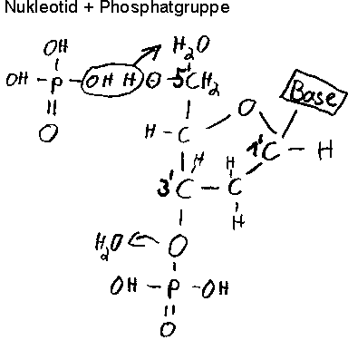

Wir kommen zu dem Ergebnis, dass die Zucker und Phosphorsäurebausteine der Nukleinsäuren durch die ganze Kette im Verhältnis 1:1 und abwechselnd auftreten und deshalb keine genetischen Informationen tragen können. Wir vermuten, dass die genetischen Information in der Abfolge der Basen gespeichert sein muss. Die DNA besteht aus Tausenden von Molekülen für die Informationsspeicherung.
Berechnet man das Basenverhältnis von Adenin zu Thymin und von Guanin und Cytosin bei verschiedenen Tieren, Pflanzen, Bakterien und Bakteriophagen,so erhält man das Ergebnis, dass in der DNA die molare Menge an Adenin gleich der molaren Menge an Thymin ist und die molare Menge an Cytosin gleich der molaren Menge an Guanin ist. Wenn der Prozentgehalt nur einer Base bekannt ist, dann ist auch der der anderen Basen festgelegt; z.B. betrage die molare Menge an Adenin 17%, dann liegt Thymin ebenfalls zu 17% vor und Cytosin und Guanin müssen zu je 33% vorliegen.
(Max Gilovski u. Pimp2000, etwas verändert M. W.)

Der DNA-Doppelstrang
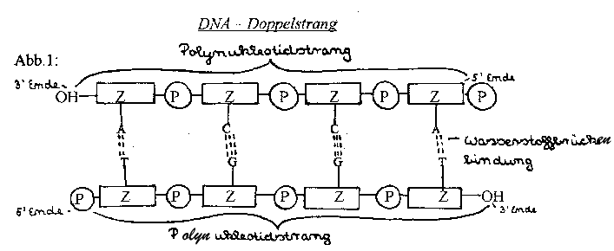
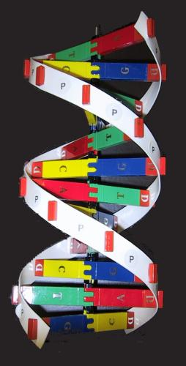  Abb. 2 Modell des DNA-Doppelstranges | Die DNA besteht aus zwei gleich langen Polynukleotidsträngen, die über die Basen der Nukleotide strickleiterartig zu einem Doppelstrang verbunden sind. Man spricht von einer Doppelhelix - Struktur, da das Gerüst schraubig gedreht ist; zehn Nukleotide ergeben eine 360° Drehung in der Doppelhelix, die 3,4 Nanometer lang ist; s. Abb. 2. Guanin paart sich mit Cytosin mit drei Wasserstoffbrückenbindungen, Adenin mit Thymin mit nur zweien (Regel der spezifischen Basenpaarung). Die beiden zusammengehörigen Stränge der Doppelhelix sind komplementär, d. h., die Basenabfolge der einen Kette bestimmt die Basenabfolge der anderen Kette. Die Reihenfolge der gepaarten Basen ist unregelmäßig (aperiodisch). Die beiden Stränge der Doppelhelix laufen einander entgegen (antiparallel). Dieses ist daran zu erkennen, dass ein 3'-Ende immer einem 5'-Ende gegenüberliegt.  Weiterführendes Thema: Aufbau der mRNA

http://www.webmic.de/aufbau.htm

